投标企业操作手册
2015 年 8 月
- 登录系统及浏览器环境
1.1 推荐使用IE6及以上版本

1.2 允许弹出设置： 在点击按钮出现没反应，那可能是浏览器阻止了页面的弹出，设置如下图：
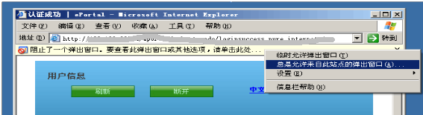

二、投标企业报名注册
2.1进入系统（http://182.92.8.25:8021）
进入医用耗材招标系统登录页面，如下图所示：


2.2投标报名注册
点击“投标报名注册”，进入注册页面，如下图所示：
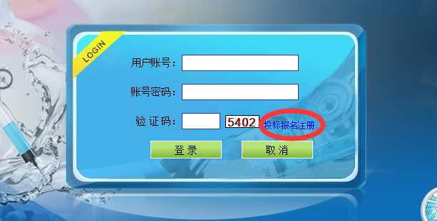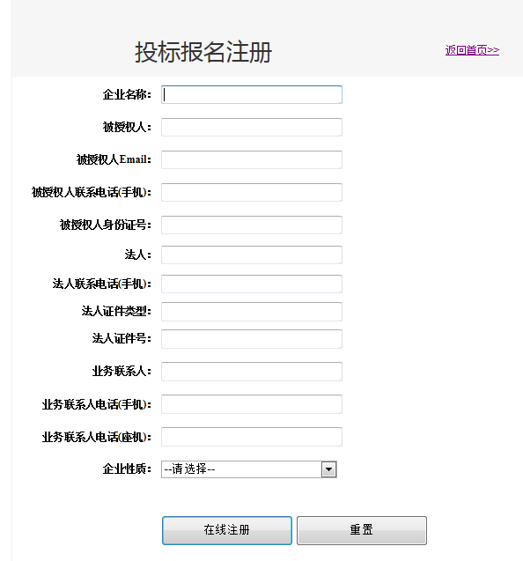

请填写完整有效的相关信息，并点击下方的按钮，进入到注册投标企业账号申请单打印页面：
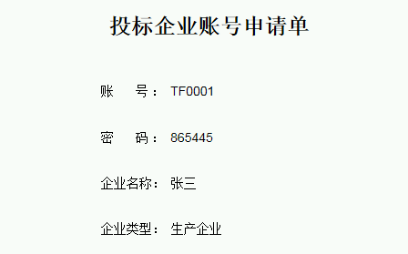

2.3打印投标企业账号申请单
请点击“打印”将申请单打印出来，申请单将作为进行投标企业用户帐号领取的有效凭证，如无此单投标用户账户将无法领取。
注意：如注册时无法完成打印操作，系统会将打印页面的链接发送到被授权人邮箱，可以登录被授权人邮箱后打开邮件链接再进行打印操作。
2.4 汇款或现场交现金（账号会在24小时之内开通）
汇款账号及邮寄地址
用户名：
乌鲁木齐信达宏业电子商务有限公司
开户银行：
中国农业银行股份有限公司乌鲁木齐市友好路支行
银行账号：
30-3000 4401 0400 10601
（30是农行代码，农行对农行不加30，其他行对农行加30）
开户行号：1038 8100 0445
邮寄地址：新疆乌鲁木齐市新市区天津南路196号银座中心606室
邮编：830011 柴燕（收） 0991--3858322 0991-3858362
贵公司请注意：全部发邮箱，发qq不回复。
公账对公账发截图至邮箱chaiyan@sina.cn
私账对公账也需发截图至邮箱chaiyan@sina.cn
注明公司名称、投标账号、联系人、QQ号
智运公司群:163955310（智运电子1群） 421850203（智运电子2群） 374046996(智运电子3群)

- 投标资质申报

3.1第一步：进入投标资质申报首页
登录医用耗材招标系统，点击“数据申报”--“投标资质申报”


这时就进入资质申报主页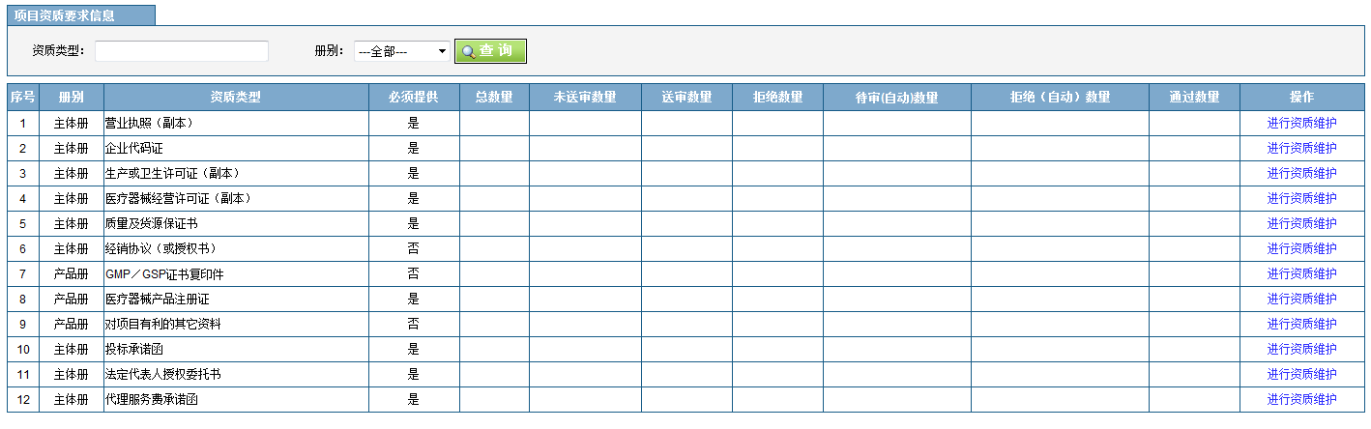
1.图片中的3.4项，投标公司是经营企业，就上传4项，是生产企业，就上传3项
2.图片中的5项不用上传。
3.图片中的6项上传授权书就可以。
4.图片中的7.项没有GMP/GSP的，就上传FDA,CE或其他认证书就可以。
5.图片中的9.项可以不用上传。
6.图片中的10.项就是招标文件中的附表13.14.两个表格。
7.图片中的12.项不需上传。

3.2第二步：创建资质
1.点击资质维护,进入该资质维护页面

2.点击创建资质，进入资质创建页面
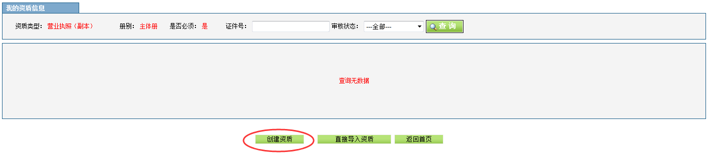
3.填写资质信息后，点击保存本页

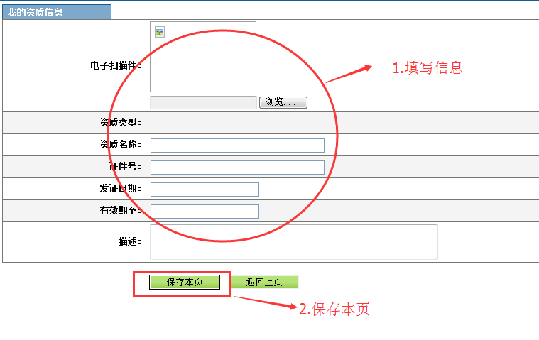
- 发送审核
发送审核前可以查看详细并修改资质，但发送资质后不能修改，请确保发送审核前资质信息填写正确!
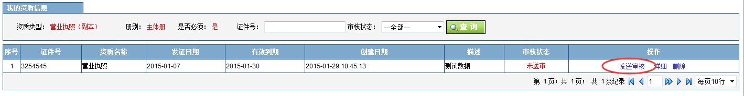

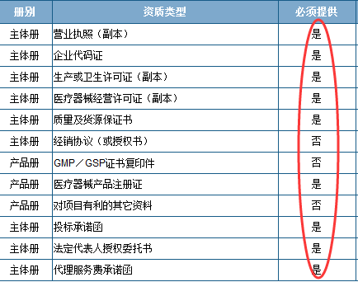

提示: 请注意资质中必须提供字段为‘是‘的资质必须提供
将资质申报主页面中其他资质逐个创建并发送审核，至此投标资质申报流程结束。

- 常规产品申报
4.1创建常规产品
登录医用耗材招标系统，点击“数据申报”--“常规产品申报”



点击创建常规产品
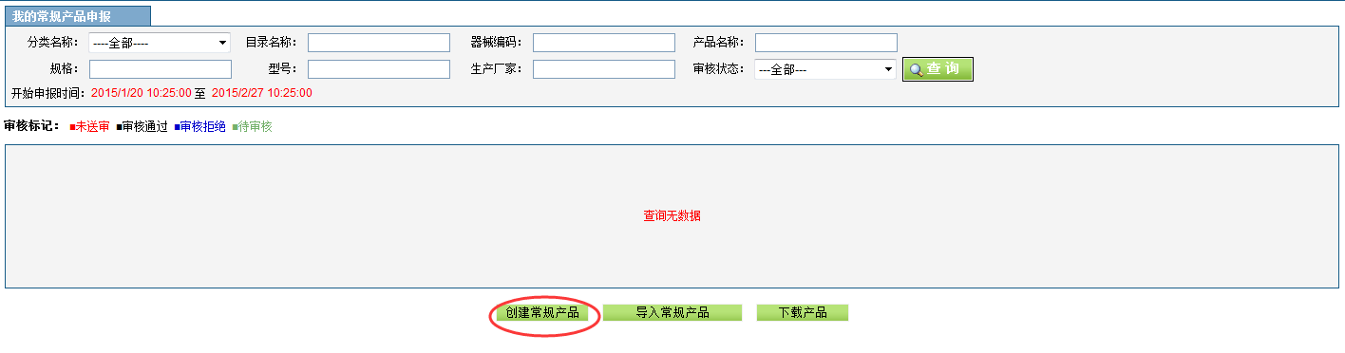
填写常规产品详细信息,点击保存本页
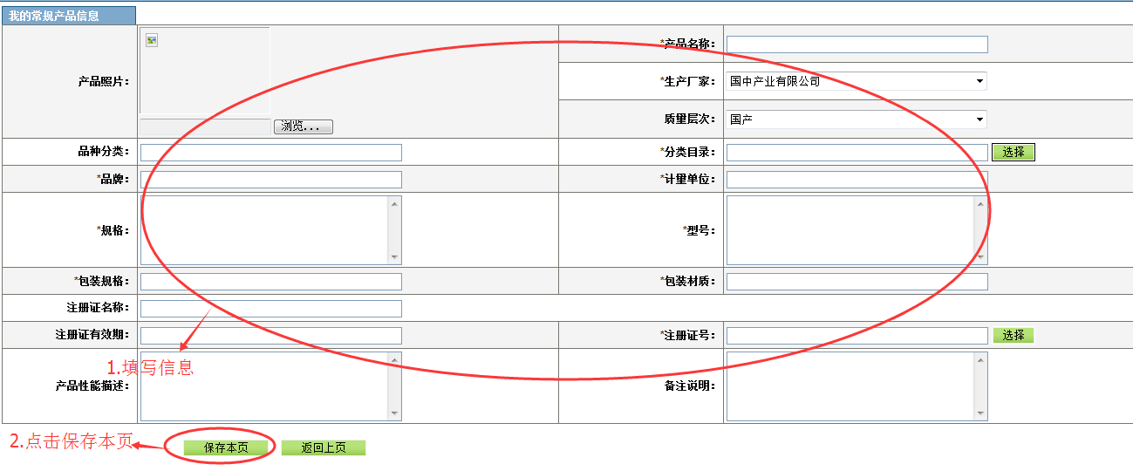

生产厂家需由智运招标公司添加（2218272386QQ邮箱--智运小郭）
在系统中申报没有相近相似的产品也需要增补（2218272386QQ邮箱--智运小郭）
4.2发送常规产品审核
发送审核前也可填写历史价格 ,点击填写,弹出填写历史价格框( 历史价格也可不填写)

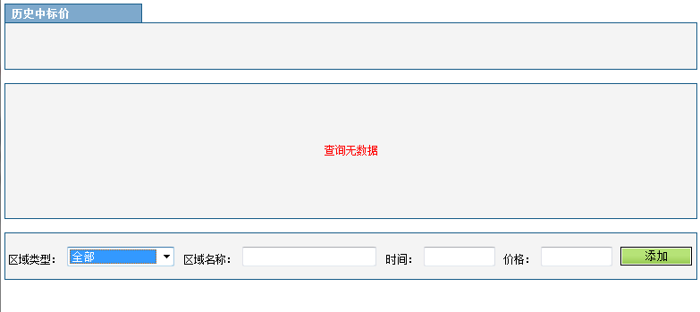
点击发送审核 发送资质后不能修改，请确保发送审核前资质信息填写正确!
